WP Certified Tester – Aufgabenblatt 2

Gruppe: Bartel, Breitenstein, Bruhn

Aufgabe 1.2: Zustandsbasierte Testfälle

Zustands-Konformanztest-Übergangsbaum:  
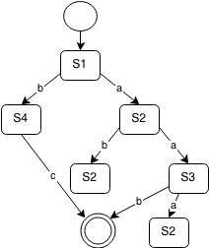

Zustands-Konformanztest-Übergangsbaum:  
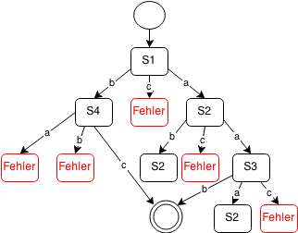

Testfälle  
  
Zustands-Konformanztest:  
K1 = <S1> a <S2> a <S3> a <S2>

K2 = <S1> a <S2> a <S3> b <final>

K3 = <S1> a <S2> b <S2>

K4 = <S1> b <S4> c <final>

Zustands-Robustheitstest:

R1 = <S1> c <fehler>

R2 = <S1> b <S4> a <fehler>

R3 = <S1> b <S4> b <fehler>

R4 = <S1> a <S2> c <fehler>

R5 = <S1> a <S2> a <S3> c <fehler>